**О здоровье на сайте:profi-med95.ru**





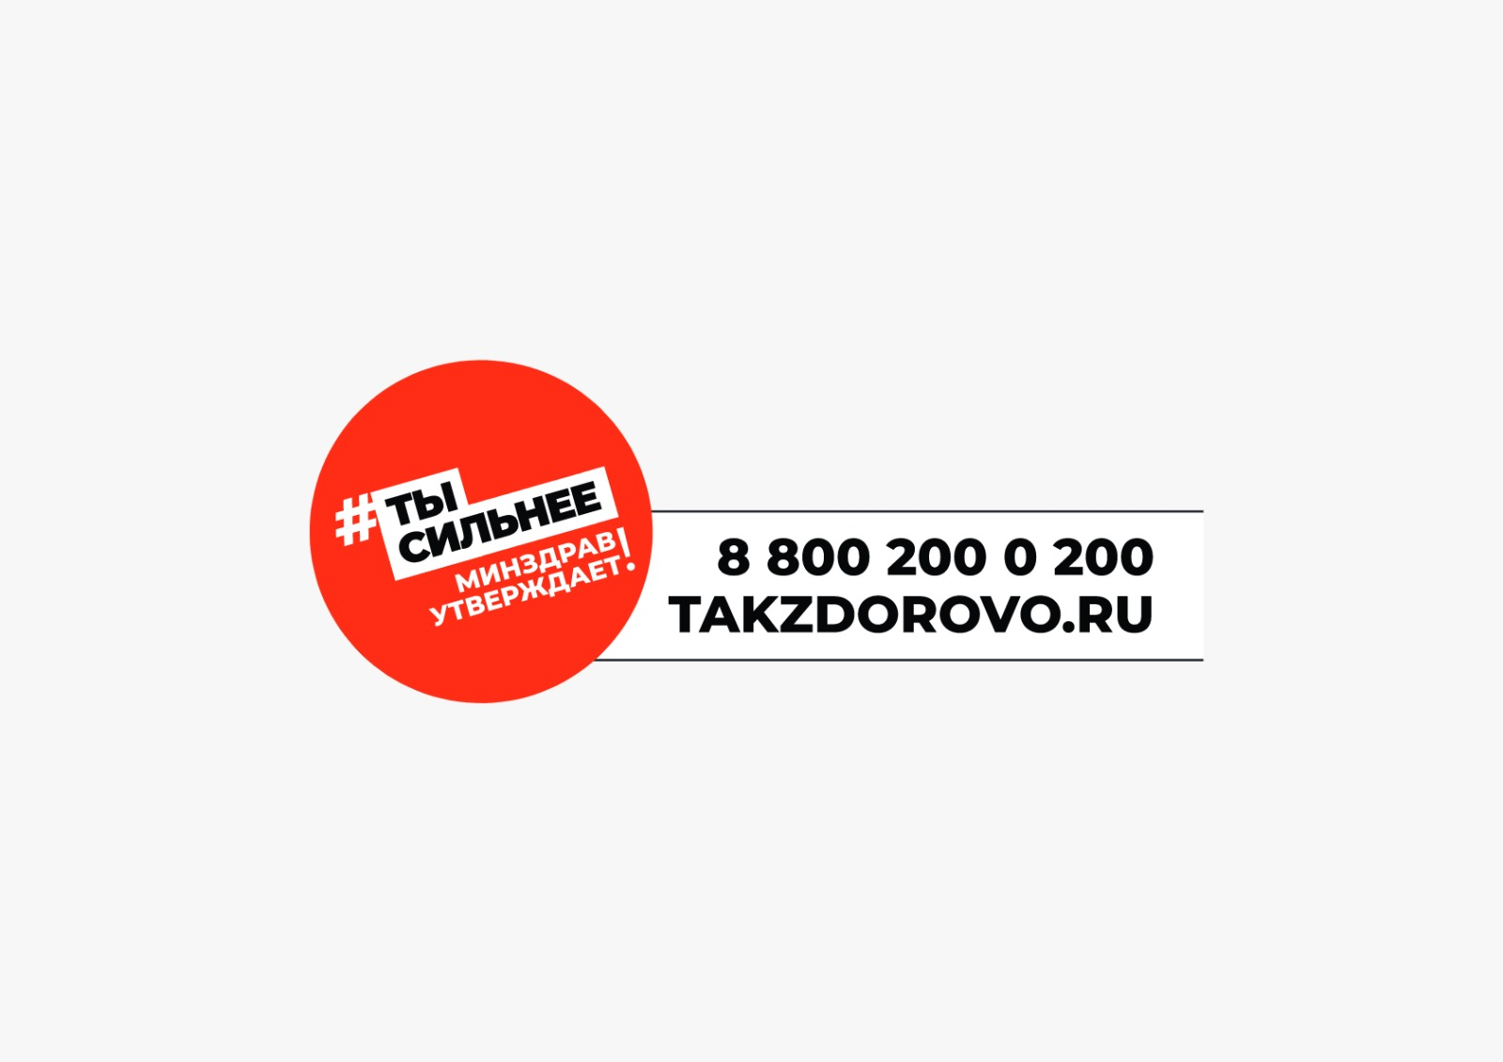

**Республиканский центр общественного здоровья и медицинской профилактики МЗЧР**

**ПОСЛЕДСТВИЯ УПОТРЕБЛЕНИЯ АЛКОГОЛЯ**

